Национальный исследовательский университет «МЭИ»

Институт Радиотехники и электроники им. В.А. Котельникова

**Расчётное задание по дисциплине «Основы компьютерного проектирования радиоэлектронных средств»**

Вариант №23

Студент: Казанцев К.О.

Группа: ЭР-15-15

Преподаватель: Филатов В.А.

Москва

2017

Схема анализируемой цепи приведена на рисунке 1. В состав схемы входят 4 резистора, 2 конденсатора, 1 катушка индуктивности, источник ЭДС E и источник тока I. Поскольку источники соединены между собой общим проводом (нижний проводник), то при расчетах будем считать эту цепь «землей» (нулевым потенциалом).

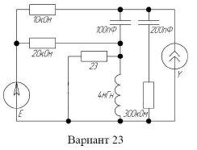

*Рис.1. Схема анализируемой цепи Вариант № 23.*

Для проведения расчетов и анализа проведем ввод схемы в программу МС10:

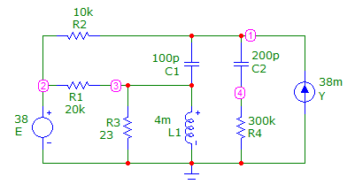

*Рис.2. Схема анализируемой цепи в МС10 Вариант № 23.*

**1. Анализ цепи по постоянному току DDC (Е=38В, Y=38мА)**

Для проведения оценочных расчетов по постоянному току схема исследуемой цепи может быть существенно упрощена:

- поскольку в установившемся режиме через конденсаторы постоянный ток не протекает (сопротивление идеального конденсатора бесконечно большое), то эти элементы могут быть исключены;

- катушки индуктивности не препятствуют протеканию постоянного тока, их сопротивление близко к 0, их можно заменить отрезком проводника.

Упрощенная схема по постоянному току показана на рисунке 3.

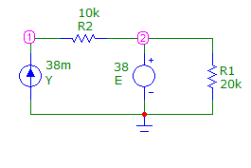

*Рис.3. Упрощенная схема по постоянному току.*

В результате схема существенно упростилась и разделилась на два зависимых контура. В первый контур входят источник ЭДС E, источник тока Y и резистор R2. В второй контур входят источник ЭДС E и резистор R1, включенный последовательно.

Проведем расчет параметров цепи:

1) В цепи только источник ЭДС, источник тока удален:

В данном случая наша схема становится элементарной и состоит из последовательного источника ЭДС и резистора R1.

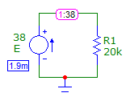

В единственном узле напряжение будет равняться источнику ЭДС – 38В.

Расчет тока: мА.

2) В цепи только источник тока, источник ЭДС удален:

В данном случая наша схема так же становится элементарной и состоит из последовательного источника тока и резистора R2.

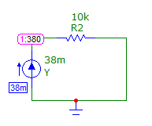

Ток в схеме единый и равняется источнику – 38 мА.

Напряжение узла: В

3) В цепи и источник тока и источник ЭДС:

1 узел: Ток IY втекают с источника тока и вытекает IR2 через резистор.

2 узел: Ток с резистора IR2 разделяется на 2 тока – IE и IR1

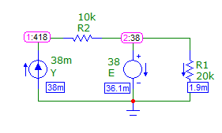

По полученным значениям из предыдущих расчетов и уравнению токов, находим все значения:



мА

мА

Напряжение в узле 1 составит сумму напряжений для этого узла от каждого источника: 380+38=418В

Расчетные значения токов и напряжения полностью совпали с таковыми значениями в Micro-Cap10.

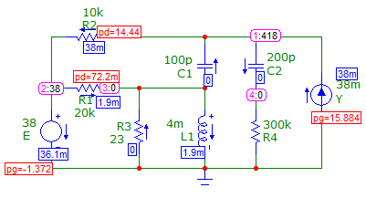

*Рис.4. Результат расчета для полной схемы*

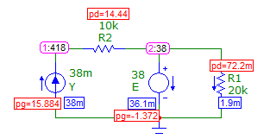

*Рис.5. Результат расчета для упрощенной схемы*

Как видим, теоретические расчеты совпали с компьютерным анализом. Токи на резисторах и напряжения соответствуют ожидаемым. Источник ЭДС имеет отрицательную мощность, из чего можно сделать вывод, что он не расходует мощность, разряжаясь, а наоборот заряжается. На источнике тока выделяемая мощность положительна. Основная мощность выделяется резистор R2. Это означает, что в данной схеме основным источником, который вносит вклад в работу схемы, является источник тока, который расходует свою мощность на резисторы и заряжает источник ЭДС.

Анализ в частотной области

Исключаем в схеме источник ЭДС Е. В качестве входного гармонического сигнала установим источник тока Y с амплитудой 1. Принципиальная схема цепи, анализируемой в частотной области, приведена на рисунке 6.

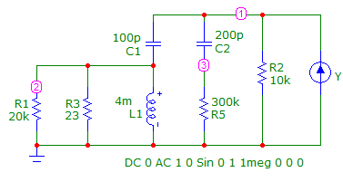

*Рис.6. Принципиальная схема цепи для анализа в частотной области.*

Резонансная частота, рассчитанная по формуле Томпсона, совпадает с частотой, найденной по графику АЧХ.

Расчет параметров контура L1C1

 кГц – резонансная частота

кОм – характеристическое сопротивление

– добротность контура

кГц – полоса пропускания

Видим, что добротность невысокая и чем больше будет R2, или будет меньше, тем выше будет добротность.

Так как катушку индуктивности L1 шунтируют резисторы R1 и R3, параметры контура будут несколько отличаться. Параллельно контуру располагаются последовательно конденсатор С2 и резистор R2

На низкой частоте катушка L1 по сути не имеет сопротивления, в связи с чем весь ток от источника протекает через неё. При увеличении частоты её сопротивление растёт, ток через катушку падает. Но так как перед катушкой расположен конденсатор, который наоборот на низкой частоте имеет бесконечно большое сопротивление, говорит нам о том, что через C1, C2, L1, R1, R3, R5 ток на низкой частоте не пойдет. На высоких частотах катушка будет иметь максимальное сопротивление, а конденсаторы – минимальные. На средних частотах проведем моделирование. Область частот, в которых происходят существенные изменения АЧХ, находится в диапазоне от 1 кГц до 1 МГц.



*Рис.7. Частотный анализ напряжения узлов.*



*Рис.8. Частотный анализ токов активных сопротивлений.*



*Рис.9. Частотный анализ токов реактивных сопротивлений.*

Резонансная частота контура составила 21 кГц, следовательно расчетное значение не верно.

Расчет без шунтирующих резисторов R1 и R3

Отключим от нашей схеме резисторы R1 и R3. Таким образом у нас контур L1C1R2 соединён параллельно с входной нагрузкой цепи, в виде C2 и R5.

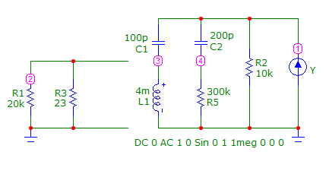

*Рис.10. Принципиальная схема цепи для анализа в частотной области.*



*Рис.11. Частотный анализ напряжения узлов.*



*Рис.12. Частотный анализ токов активных сопротивлений.*



*Рис.13. Частотный анализ токов реактивных сопротивлений.*

Как видно по моделированию, наша теория о влиянии шунтировании катушки L1 подтвердилась. Резонанс наблюдается на частоте 252 кГц, что соответствует расчетам.

Анализ во временной области

Для моделирования работы схемы во временной области и получения переходных и импульсных характеристик в качестве входного воздействия выберем в качестве Y источник импульсного напряжения прямоугольной формы Pulse. Схему используем такую же, что и для анализа частотной области.

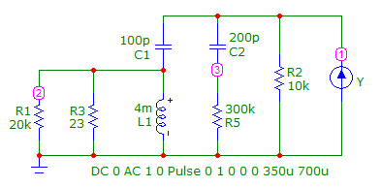

*Рис.14. Принципиальная схема цепи для анализа во временной области.*

Чтобы определить необходимые параметры источника Y и временные границы выполнения расчетов проведем предварительную оценку поведения схемы при воздействии на вход скачка тока.

Первоначальный ток, возникающий от тока источника, зарядит конденсатор С1. Конденсатор С2 имеет в два раза большую емкость, следовательно и заряжается он будет дольше, а ток, проходящий через него будет меньше. Переходные процессы продолжаются в течение нескольких микросекунд. Время импульса должно быть больше времени переходных процессов (выберем 350 мкс), задержка фронта 1 мкс, длительность фронта и спада должна быть существенно меньше самых быстрых процессов в схеме. Время расчета 700 мкс.

Результаты компьютерного расчета во временной области от 0 до 700 мкс напряжений в узлах схемы и токов через элементы.



*Рис.15. Временной анализ напряжения узлов.*





*Рис.16. Временной анализ токов всех активных сопротивлений.*





*Рис.17. Временной анализ напряжений всех реактивных сопротивлений.*

Узел 1: Время установления – 2.9 мкс, постоянная времени – 1.2 мкс.

Узел 2: Время установления – 2.2 мкс, постоянная времени – 0.9 мкс.

Узел 3: Время установления – 144.6 мкс, постоянная времени – 62.9 мкс.

Ток на C1: Время установления – 2.2 мкс, постоянная времени – 0.9 мкс.

Ток на C2: Время установления – 143.6 мкс, постоянная времени – 62.4 мкс.

Ток на L2: Время установления – 409.7 мкс, постоянная времени – 178.1 мкс.

Ток на R1: Время установления – 2.2 мкс, постоянная времени – 0.9 мкс.

Ток на R2: Время установления – 2.6 мкс, постоянная времени – 1.1 мкс.

Ток на R3: Время установления – 2.2 мкс, постоянная времени – 0.9 мкс.

Ток на R1: Время установления – 143.1 мкс, постоянная времени – 62.2 мкс.

В ходе анализа определили время завершения переходных процессов, оно составляет порядка 150 мкс. Время длительности подаваемого импульса в 350 мск оказалось достаточным, для того что бы переходные процессы успели завершиться.

Выводы:

1. Проведены полные расчеты по постоянному ток для 3 случаев: только источник ЭДС, только источник тока, оба источника. Все расчеты совпали с компьютерным моделированием.
2. Определен колебательный контур и рассчитаны его параметры. Частотные и переходные процессы элементов и узлов, составляющих этот контур определяются параметрами контура. Шунтирование катушки индуктивности контура серьезно меняют его параметры.
3. Мощность источника ЭДС отрицательна, а тока – положительна, следовательно в схеме источник тока заряжает ЭДС.